附件2

**现场“双选会”用人单位报名及确认流程**

# 1.用人单位报名

## 注册账号

1. 参会单位电脑端登录网址：http://gxtcmu.jiuyeb.cn/。
2. 用人单位注册→使用常用手机号码或邮箱、设定密码→注册成功。

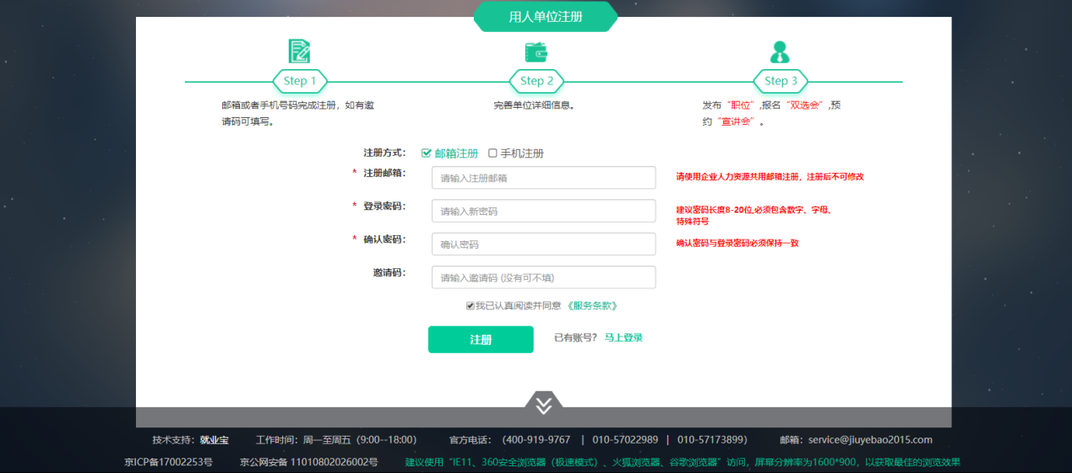

## 用人单位完善信息

用人单位点击“我的主页”→填写认证信息→确定无误后提交。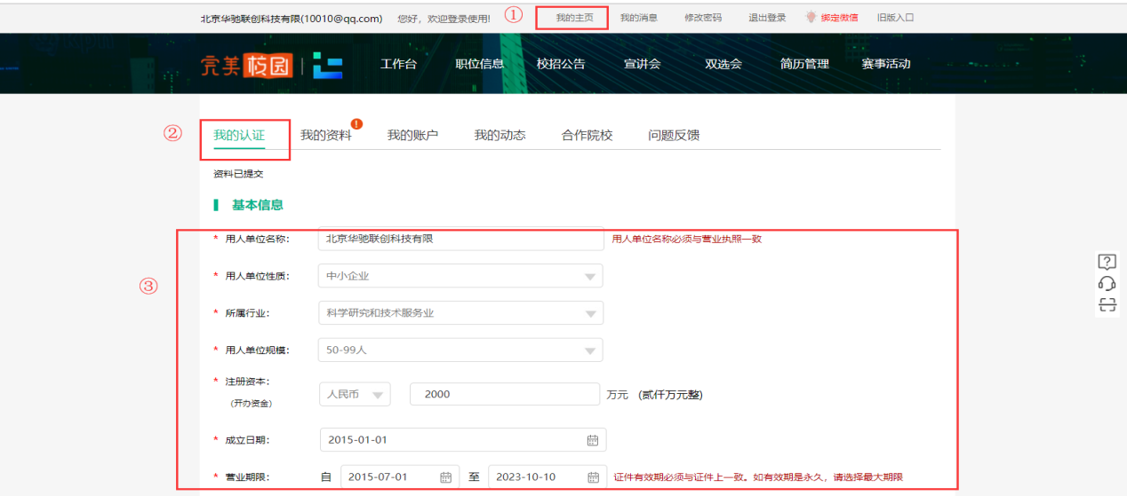

## 双选会报名

用人单位登录→点击“双选会”→页面中选择“对应双选会”→点击“报名”，然后依次填写所列栏目，并保存提交，完成报名。

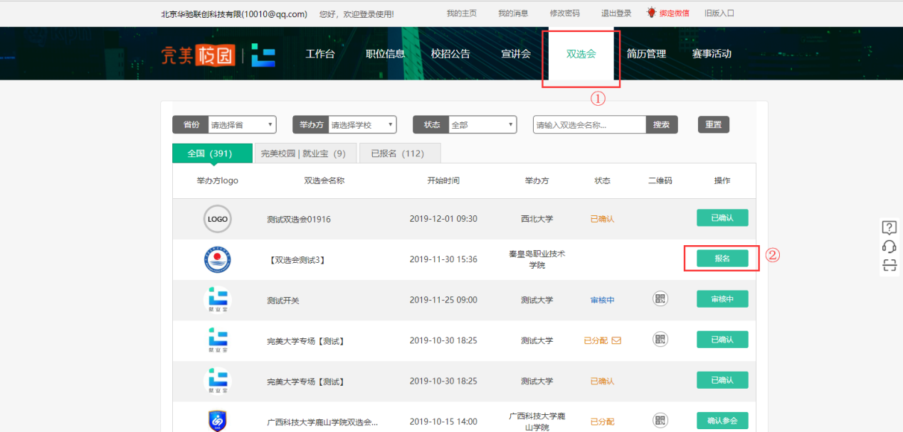

# 用人单位确认

## 用人单位确认参会

方法一：关注公众号“就业宝校招云”，登录注册账号，选择【双选会】—【已报名】，点击本场双选会，点击确认参会/无法参会。

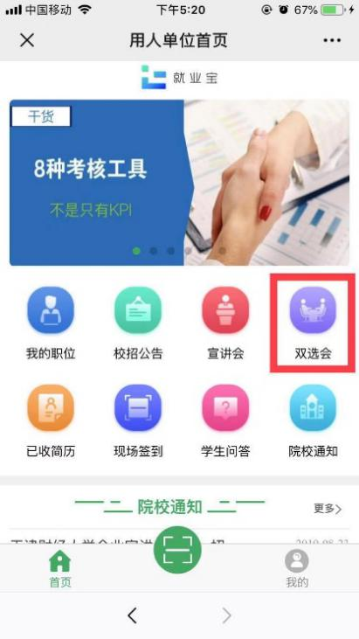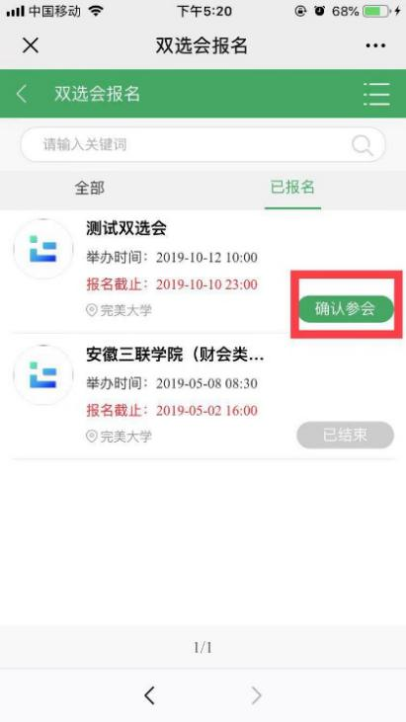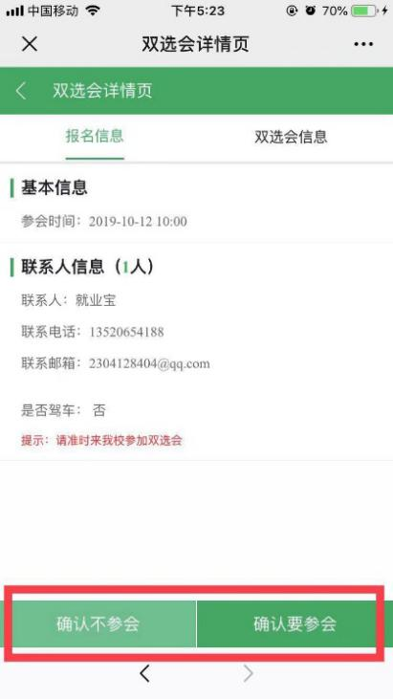

方法二：登陆就业官网，点击【双选会】—【已报名】，选择本次双选会信息，确认参会。

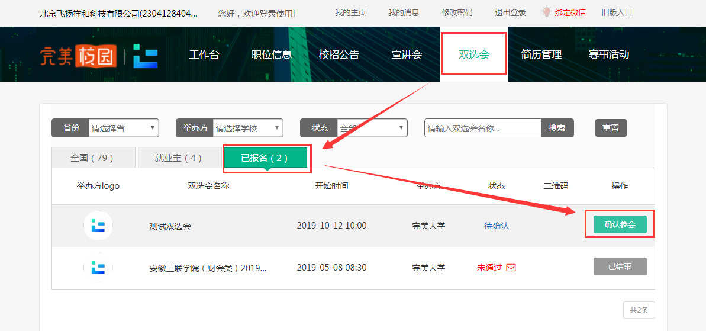

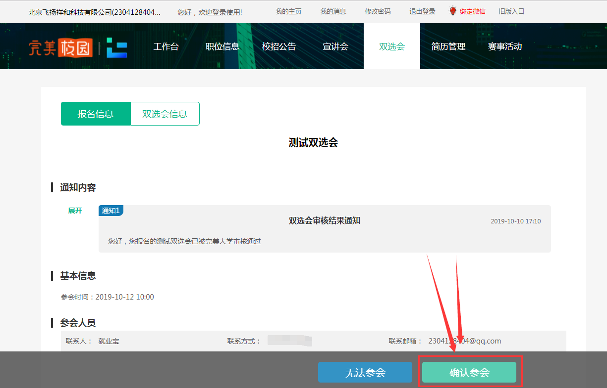

## 用人单位查看参会二维码

方法一：参会人收到的参会短信中，附含双选会的参会信息，点击链接可查看参会二维码。（以下二维码均为举例使用，非本场双选会二维码）

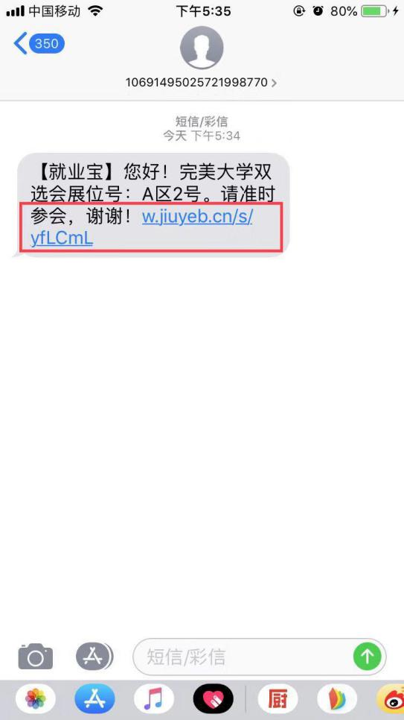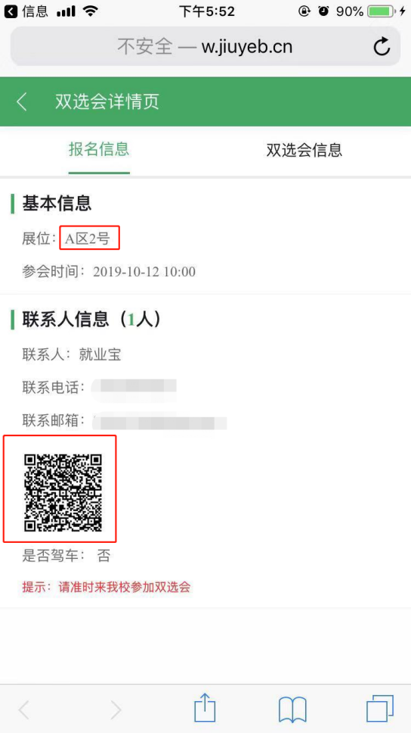

方法二：登录系统，在分配展位之后会显示参会二维码

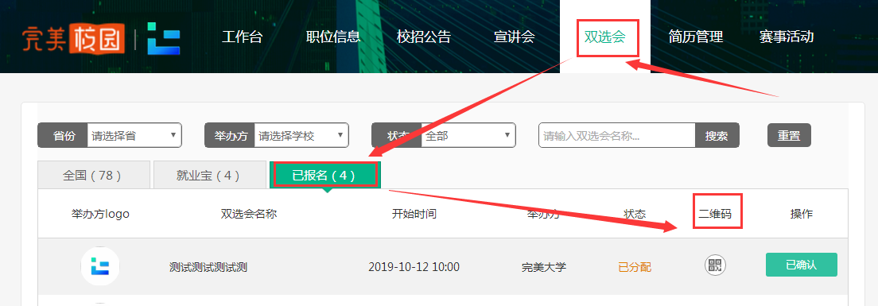

方法三：关注公众号“就业宝校招云”，登录注册账号，可在【双选会】—【已报名】中查看参会二维码。

